


LAPORAN KEGIATAN
Dosen Prodi PAI Menjadi Khatib Idul Fitri 1443 H

IMPLEMENTASI KERJASAMA

A N T A R A

PRODI PENDIDIKAN AGAMA ISLAM
FAKULTAS ILMU TARBIYAH DAN KEGURUAN
IAIN SULTAN AMAI GORONTALO
DAN
TAKMIRUL MASJID SABILURRASYAD GORONTALO
2 0 2 2

LAPORAN HASIL IMPLEMENTASI KERJASAMA
- PROFIL
PIHAK PELAKSANA IMPLEMENTASI KERJASAMA | : | PRODI PAI FITK IAIN SULTAN AMAI GORONTALO
TANGGAL PELAKSANAAN | : | 3 Mei 2022
MITRA KERJASAMA | : | TAKMIRUL MASJID SABILURRASYAD GORONTALO
ALAMAT | : | Jl. Tenda No.73, Kecamatan Hulonthalangi, Kota Gorontalo, Provinsi Gorontalo, Indonesia, Kode Pos 96134.

- DASAR PELAKSANAAN
Perjanjian Kerjasama Antara Institut Agama Islam Negeri (IAIN) Sultan Amai Gorontalo Takmirul Masjid Sabilurrasyad Adapun Nomor Surat yait: 30/MAS-DNG/VIII2024

- LEVEL KERJASAMA
 |  | Internasional
 |  | Nasional
√ |  | Lokal/Wilayah

- BENTUK KERJASAMA
 |  | Pendidikan
 |  | Penelitian
√ |  | Pengabdian Kepada Masyarakat

- JUDUL KEGIATAN IMPLEMENTASI KERJASAMA
Ajak Jamaah lestarikan spritual idul fitri

 | Gorontalo, 04 Mei 2022
Penanggungjawab | Dekan FITK
Ruwiah Abdullah Buhungo, S.Ag., M.Pd.I.  NIP. 197408262007102001 | Dr. H. Said Subhan Posangi, M.Pd.I.  NIP. 197007172000031001

LAPORAN HASIL IMPLEMENTASI KERJASAMA
“ Dosen Prodi PAI Menjadi khatib idul Fitri 1443”

A. Pendahuluan
Hari Raya Idul Fitri merupakan momen spiritual yang penuh makna bagi umat Islam di seluruh dunia. Pada 1 Syawal 1443 H atau bertepatan dengan 3 Mei 2022, salah satu dosen Program Studi Pendidikan Agama Islam (PAI) IAIN Sultan Amai Gorontalo diberikan kepercayaan untuk menyampaikan khutbah Idul Fitri di Masjid Sabilurrasyad Gorontalo. Kegiatan ini merupakan wujud nyata dari implementasi pengabdian dosen kepada masyarakat melalui penyampaian pesan-pesan keislaman yang reflektif dan mencerahkan.
B. Dasar Pelaksanaan
Dasar dari pelaksanaan kegiatan ini antara lain:
- Amanah Tri Dharma Perguruan Tinggi, khususnya pada aspek pengabdian kepada masyarakat.
- Peran strategis dosen PAI dalam menyampaikan dakwah Islam melalui momentum besar seperti Idul Fitri.
- Kebutuhan umat akan arahan spiritual pasca-Ramadhan untuk menjaga kesinambungan ibadah dan nilai-nilai keagamaan.
B. Tujuan Kerjasama
Kegiatan ini bertujuan untuk:
- Menyampaikan pesan keislaman yang membangun kesadaran spiritual umat pasca-Ramadhan.
- Mengajak jamaah untuk melestarikan nilai-nilai ibadah dan akhlak yang terbentuk selama bulan Ramadhan.
- Menanamkan konsep ibadah yang bukan hanya sah (makbul), tapi juga menghasilkan perubahan positif (mabrur).
- Menginternalisasi nilai ihsan sebagai landasan akhlakul karimah dalam kehidupan bermasyarakat.
C. Manfaat Implementasi Kerjasama
Melalui kegiatan khutbah ini, jamaah mendapatkan:
- Pencerahan spiritual terkait makna Idul Fitri dan evaluasi ibadah Ramadhan.
- Pemahaman tentang pentingnya transformasi akhlak sebagai buah dari ibadah yang mabrur.
- Peneguhan kembali nilai-nilai moral, sosial, dan kemanusiaan dalam kehidupan sehari-hari.
- Dorongan untuk menjadikan Ramadhan sebagai titik tolak perubahan karakter pribadi dan sosial.
D. Pelaksanaan Kegiatan
Kegiatan berlangsung pada Selasa, 3 Mei 2022 di Masjid Sabilurrasyad Gorontalo. Dosen PAI, Najamuddin, bertindak sebagai khatib dengan menyampaikan khutbah berjudul “Melestarikan Spirit Idul Fitri”. Dalam khutbah tersebut, ia menggambarkan Ramadhan sebagai tamu agung yang membawa keberkahan, dan Idul Fitri sebagai ujian apakah keberkahan itu mampu diteruskan dalam kehidupan nyata.
Mengutip pandangan Prof. Dr. Nasaruddin Umar, khatib menyampaikan bahwa kemabruran ibadah Ramadhan baru bisa dinilai dari perubahan sikap setelahnya. Ia menegaskan, bukan sekadar menjalankan ibadah, tetapi apakah ibadah tersebut berdampak pada akhlak dan perlakuan terhadap sesama. Ukuran kemabruran itu, lanjutnya, bisa dilihat dari sikap terhadap orang terdekat seperti pembantu, tetangga, dan rekan kerja.
Dalam khutbahnya, khatib juga menyampaikan pandangan Dr. Shamsi Ali bahwa Ramadhan adalah bulan pembentukan karakter (character shaping), baik fisikal maupun spiritual. Dimensi ihsan menjadi pusat dalam pembentukan karakter ini yang mencakup hubungan vertikal kepada Allah dan horizontal kepada manusia. Dengan kesadaran bahwa Allah selalu mengawasi, maka seluruh perilaku akan diarahkan kepada kebaikan dan keindahan akhlak, atau dalam istilah Islam disebut makarim al-akhlaq.
E. Pihak Yang Terlibat
Pihak-pihak yang terlibat dalam kegiatan ini adalah:
- Dosen Program Studi Pendidikan Agama Islam IAIN Sultan Amai Gorontalo (Najamuddin)
- Pengurus dan Takmir Masjid Sabilurrasyad Gorontalo
- Jamaah Masjid Sabilurrasyad, khususnya warga Muslim setempat yang mengikuti shalat Idul Fitri
E. Penutup
Kegiatan khutbah Idul Fitri 1443 H yang disampaikan oleh dosen Prodi PAI di Masjid Sabilurrasyad Gorontalo merupakan wujud kontribusi nyata akademisi dalam membangun kesadaran keagamaan masyarakat. Dengan membawa pesan utama tentang pentingnya melestarikan spirit Ramadhan melalui perubahan karakter dan akhlak, kegiatan ini diharapkan menjadi inspirasi bagi jamaah untuk menjaga kesinambungan nilai-nilai ibadah dalam kehidupan sehari-hari. Semoga ke depan, kegiatan semacam ini dapat terus digalakkan sebagai bagian dari sinergi antara dunia akademik dan masyarakat luas.
G. Lampiran-Lampiran
1. Foto-Foto Kegiatan
2. Link Berita
5. Naskah MoU

FOTO-FOTO KEGIATAN
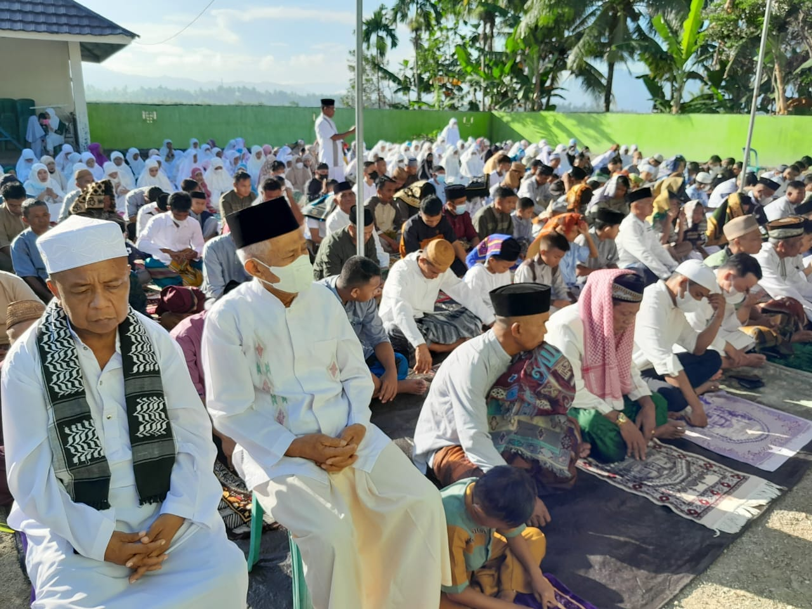

Link Berita:
https://pai.iaingorontalo.ac.id/dosen-prodi-pai-khatib-idul-fitri-1443-h-ajak-jamaah-lestarikan-spirit-idul-fitri/

TANDA TANGAN KERJASAMA
